サマーキャンプ2026の栞



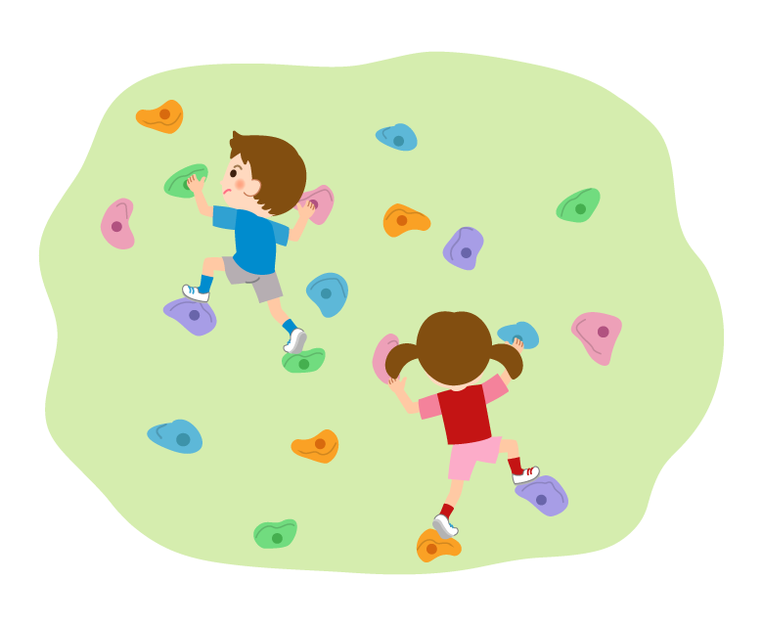

なまえ

１、サマーキャンプの目的
① いろいろな人と仲良くなり、良い仲間をつくろう！
② 仲間と協力しあって、自分たちで成し遂げよう！
③ 何ごとも、楽しく、でも真剣に取り組もう！
２、日程 2026年8月8日（土）～9日（日）
３、会場について
会場：神奈川県立山岳スポーツセンター（県立秦野戸川公園内）
Tel 0463-87-9025

会場案内図
山岳スポーツセンター
秦野丹沢スマートI.C
駐車場

戸川駐在所
新常盤橋
風の吊橋 水無川 平和橋

大倉バス停 秦野戸川公園 秦野駅 西大竹

秦野中井IC
小田急小田原線 渋沢駅 東名高速道路
交通手段：車の場合⇒秦野丹沢スマートI.Cより1分
電車の場合⇒小田急小田原線渋沢駅から大倉行バス
（のりば２「渋02系統」 終点下車徒歩約10分
４、持ち物 ★持ったどうか、最後にチェック！
□クライミングの道具（シューズ、チョークなど）
□雨具 □おやつ □飲み物 □薄手の防寒具 □初日の昼食
□筆記用具 □サマーキャンプの栞 □暑さ対策用品

□タオル □着がえ □洗面用具 □ねまき
□水着などの川遊び道具 □1人参加の人は予備のお金
＊はだのクライミングパークの利用受付は各自で行うことになります。
「誓約書」などは事前にご準備ください。
＊一日目の昼食はご持参ください。（冷蔵庫があります。）
＊クライミング中の行動食、飲み物は各自でもご用意ください。
＊シャワールームには備え付けのシャンプーなどはありません。
＊花火など、差し入れ大歓迎です！

5、タイムテーブル ★タイムテーブルや内容は変更することもあります。
1日目 8月8日（土）
8:30  10:30 | 山岳スポーツセンター正面玄関に集合。  ウォール利用手続きを行い、クライミング用具以外の荷物は部屋へ。  ウォール前に移動して自己紹介と挨拶をして ルートクライミング開始。  ルートクライミングの片付け終了。
10:30  11:00 | はだの丹沢クライミングパークに移動し、利用受付。  ボルダリング（1時間利用）
12:00～ | 食堂に移動して昼食。
13:30～ | ミーティング（役割を決めたり、これからの予定を確認したりします）
15:00～ | 研修室ボルダリング（１時間利用）
16:00～ | シャワー
16:30～ | 夕食準備（カレー作り）
18:00～ | 夕食
19:00 | 片付け
19:30～ | 花火
21:00 | 就寝
＊「はだのクライミングパーク」は、入場の際に待つことが多く、全員一緒に
入ることができない可能性も高いですが、臨機応変に動きましょう！
＊食堂や厨房の利用などは、他の団体も一緒に使うので、譲り合って
使いましょう！タイムテーブルを変更する可能性もあります。


2日目 8月9日（日）
6:30 | 玄関集合、挨拶
7:00 | 朝食準備
7:30 | 朝食
8:00 | 荷造り 部屋の掃除 荷物移動
８:30～  11:00 | ウォール前に集合。  10:30までルートクライミング。（10:30には片付けが終わっていたい。）  「はだの丹沢クライミングパーク」に移動して、利用手続き。  ボルダリング（1時間利用）
12:00 | ボルダリング終了、片付け、山岳スポーツセンターへ移動
12:30 | 昼食@山岳スポーツセンター食堂、もしくは川へ移動し、川で昼食
13:00 | 川遊び
16:00 | 解散
＊2日目にお車でお越しのご家庭は、最寄りのコインパーキングを
ご利用ください。
＊「はだの丹沢クライミングパーク」は入場待ちがある場合がありますが、
山岳スポーツセンターのトラバースボルダー壁を利用するなど、
臨機応変に対応したいと思います。


６、ミーティングの記録
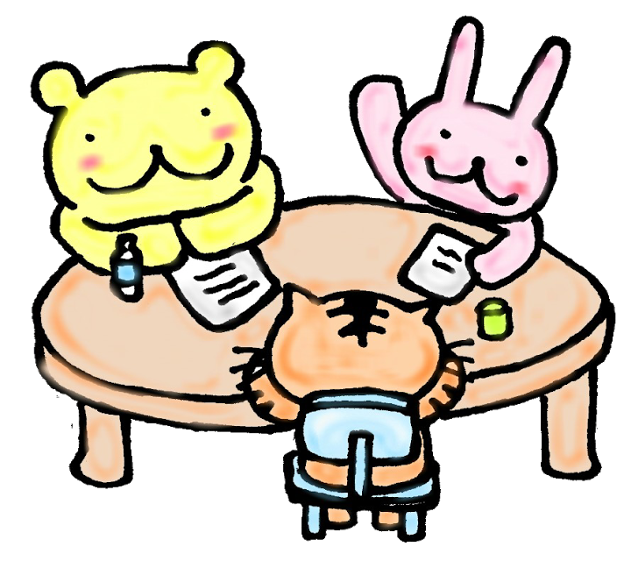




７、ルートクライミングレベルチェック＆練習の記録
NO. | グレード・高さ | テープの色と形 | 結果
１
２
３
４
５
６
７
８
９
10
＊本気トライをしてみよう！どこまでできるかな!?

８、ルートクライミングレベルチェック
□トップロープで５枚目の高さまで………………………ひよこ
□トップロープで8枚目の高さまで……………………… うさぎ
□トップロープで10枚目の高さまで………………………いぬ
□トップロープでトップまで…………………………………ねこ
□トップロープで10aまで……………………………………ぱんだ
□トップロープで10bまで、またはリードでトップまで…こあら
□トップロープで10cまで、またはリードで10aまで……さる
□リードで10b以上……………………………………………中級
＊つぎのことが出来ていることがクライミングレベル合格の条件です☆
□マナーが守れる⇒ひよこ
□ハーネスが自分ではける⇒うさぎ
□トップロープで安全に登り、おりてくることができる⇒ねこ
□ロープ装着がきちんとできる⇒ぱんだ
□基本的なリードクライミングが安全にできる⇒さる
9、ボルダリングの記録
NO. | グレード | 課題の色と壁の名前 | 結果
１
２
３
４
５
６
７
８
９
10
11
12
13
14
15
16
17
18
19
20
10、ボルダリングレベルチェック
□いちばんやさしい課題が5つ登れた……………………… うさぎ
□いちばんやさしい課題が10こ登れた………………………いぬ
□2番目にやさしい課題が10こ登れた………………………ぱんだ
□6級の課題が5こ登れた……………………………………こあら
□5級の課題が5こ登れた……………………………………さる
□4級以上の課題が登れた……………………………………中級
＊ボルダリングが安全に出来ていることが合格の条件です☆

“サマーキャンプ2026”における
あなたのクライミングレベルは
であることを認定します。
うまくなるためにはしっかり練習すること！
来年は今年より上のレベルになれるように
ふだんから努力しましょう。
これからも、強いクライマーを目指して
がんばってくださいね！

2026年８月9日 FCC代表 福山 京子


１０、付録 バス時刻表

バス時刻表
渋沢駅北口⇒大倉行 |  | 大倉⇒渋沢駅北口行
平日 土、日、祝日 |  | 平日 土、日、祝日
６ | 48 48 | 20
７ | 16 47 02 18 36 50 | 7 37 08 38
８ | 25 58 08 20 46 55 | 9 47 10 26 40
９ | 28 18 50 | 50 06 14 38
10 | 28 18 56 | 50 10 38
11 | 28 18 55 | 50 15 38
12 | 28 18 51 | 50 15 40
13 | 28 18 48 | 50 11 38
14 | 28 58 18 48 | 20 50 08 38
15 | 28 58 18 33 48 | 20 52 10 38 55
16 | 28 18 35 48 | 22 52 10 18 38 55
17 | 26 10 22 48 | 52 08 35 48
18 | 20 18 48 | 52 08 38
19 | 30 18 48 | 48 08 38
20 | 45
21
